Пломба свинцовая
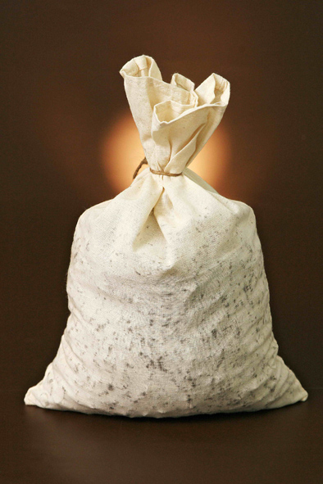
мешок свинцовых пломб (10 кг.)
Свинцовая пломба - Универсальное средство для опломбирования любых объектов. Используется в банках, инкассации (часто говорят банковская или инкассаторская пломба) для опломбирования хранилищ, мешков с наличностью.
Назначение пломбы. Свинцовая пломба - Универсальное средство для опломбирования любых объектов. Используется в банках, инкассации (часто говорят банковская или инкассаторская пломба) для опломбирования хранилищ, мешков с наличностью. Пломбу рекомендуется использовать совместно с витой проволокой и шпагатом.
Размеры: диаметр свинцовой пломбы 10 мм.
Материал пломбы: свинец.
Номинал: мешки или коробки по 1 кг, 2 кг, 5 кг, 10 кг. (в 1 кг примерно 230-250 шт.)
Снятие пломбы: свинцовая пломба снимается ножницами, кусачками путем перекусывания проволоки и разрезанием шпагата.
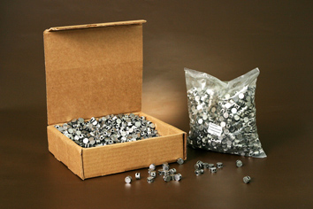  свинцовые пломбы (фасовка 2 кг.) | 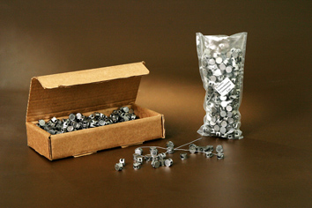  свинцовые пломбы (фасовка 1 кг.)

